שְׁלֹשָׁה מְאֹורָעוֹת מְצַעֲרִים
אֵרְעוּ
בְּחֹדֶשׁ טֵבֵת:
ח' בְּטֵבֵת: תֻּרְגְּמָה הַתּוֹרָה לִיְוָנִית. 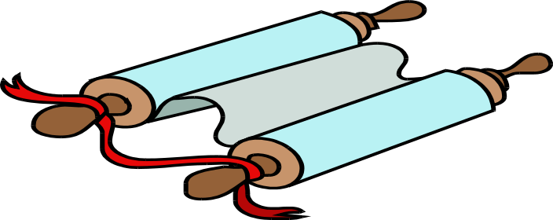
ט' בְּטֵבֵת: נִפְטְרוּ עֶזְרָא הַסּוֹפֵר 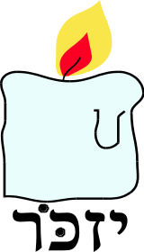
וּנְחֶמְיָה בֵּן חַכִלְיָה.
י' בְּטֵבֵת:
הוּשַׂם מָצוֹר עַל יְרוּשָׁלַיִם. 